Análisis de datos II
Limpieza de datos
La limpieza de datos consiste en corregir los datos erróneos de tu conjunto de datos.
Los datos erróneos pueden ser:
- Celdas vacías
- Datos con formato incorrecto
- Datos erróneos
- Duplicados
¿Cómo eliminar celdas vacías?
Una forma de lidiar con las celdas vacías es eliminar las filas que las contienen.
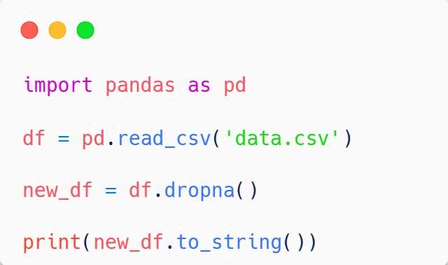
¿Cómo reemplazar valores vacíos?
Otra forma de lidiar con las celdas vacías es insertar un nuevo valor.
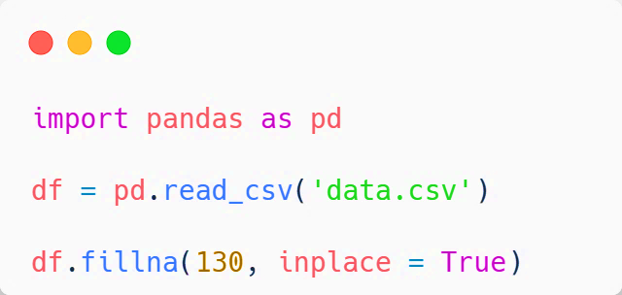
¿Cómo reemplazar solo para las columnas especificadas?
Para reemplazar únicamente los valores vacíos de una columna, especifique el nombre de la columna para el DataFrame.
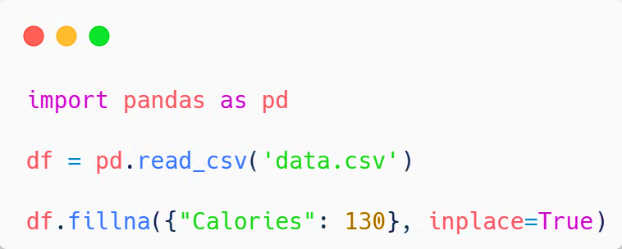
¿Cómo reemplazar usando la media, mediana o moda?
Una forma común de reemplazar las celdas vacías es calcular la media, la mediana o la moda de la columna.
Pandas utiliza los métodos mean(), median() y mode() para calcular los valores respectivos de una columna específica:
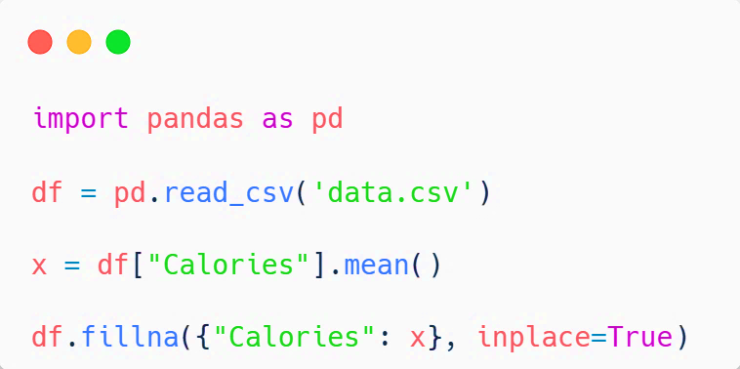
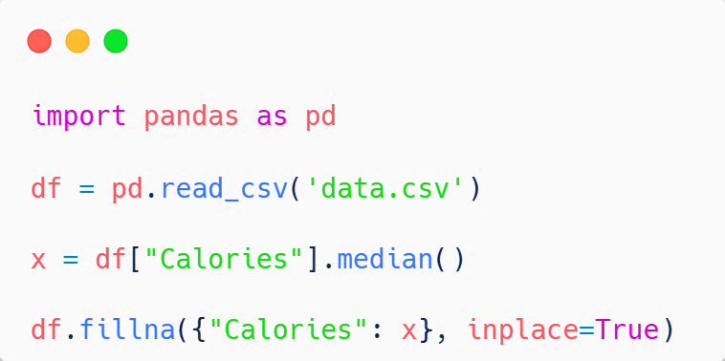
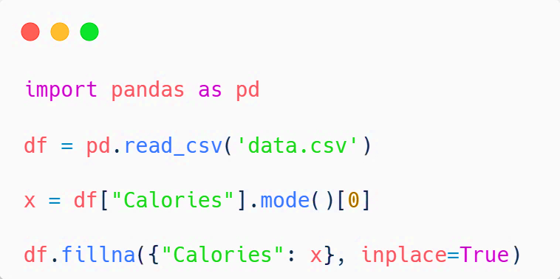
¿Cómo limpiar datos con formato incorrecto?
Las celdas con datos en formato incorrecto pueden dificultar, o incluso imposibilitar, el análisis de los datos.
Para solucionarlo, tienes dos opciones: eliminar las filas o convertir todas las celdas de las columnas al mismo formato.
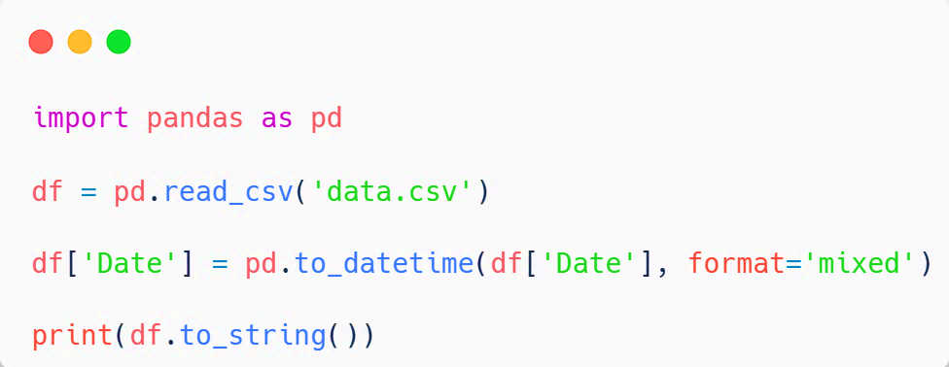
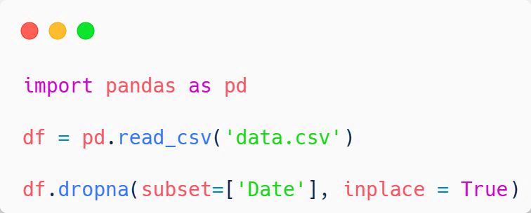
¿Cómo corregir datos erróneos?
Los "datos erróneos" no tienen por qué ser "celdas vacías" o "formato incorrecto", simplemente pueden ser incorrectos, como si alguien hubiera registrado "199" en lugar de "1,99".
A veces, al observar el conjunto de datos, se pueden detectar datos erróneos, ya que se tiene una expectativa sobre cómo deberían ser.
Reemplazar valores
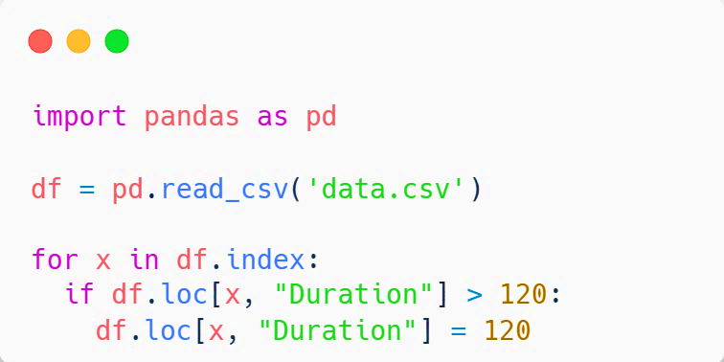
Eliminar filas
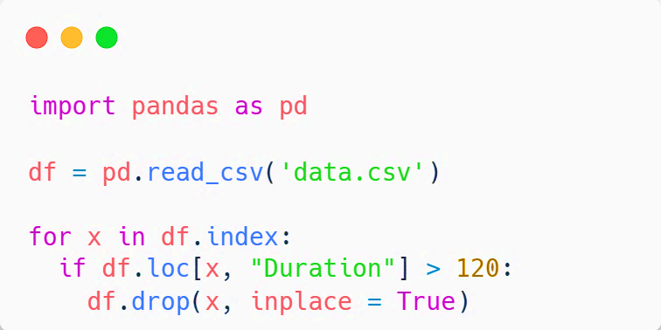
Correlaciones de datos
El método corr() calcula la relación entre cada columna de tu conjunto de datos.
El resultado del método corr() es una tabla con muchos números que representan la relación entre dos columnas.
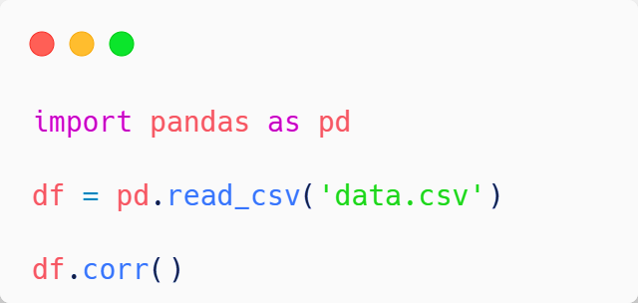
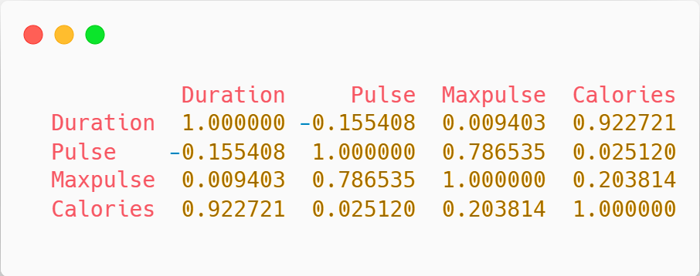
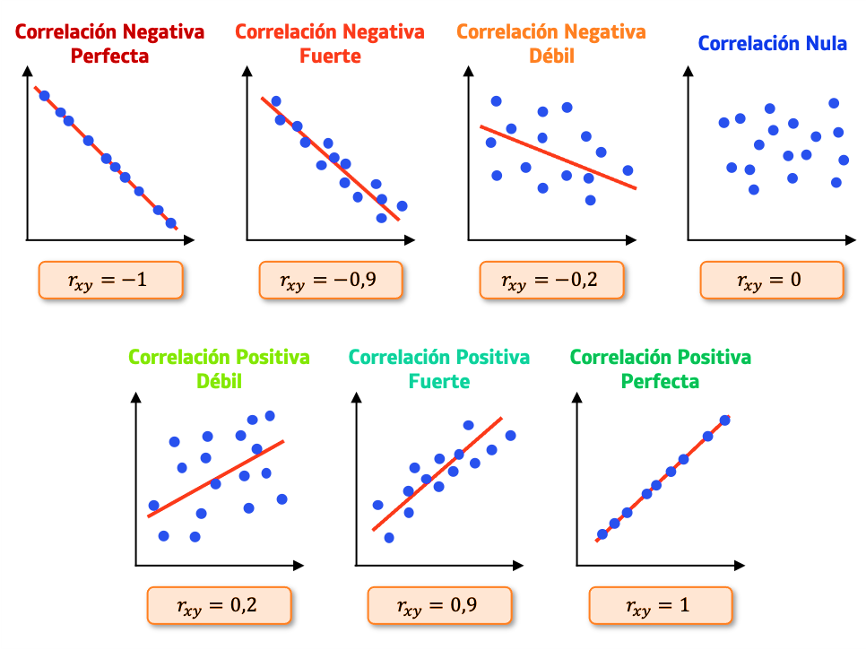

Graficación
Pandas utiliza el método plot() para crear diagramas. Podemos usar Pyplot, un submódulo de la biblioteca Matplotlib, para visualizar el diagrama en pantalla.
Instalación de Matplotlib

Importar Matplotlib

Especifica que deseas un diagrama de dispersión con el argumento kind.
Tipos de diagramas:
- Histograma(hist)
- Gráficos de líneas (plot)
- Diagrama de dispersion(scatter)
- Gráficos de barras (bar y barh)
Algunos diagramas requieren un eje x y un eje y. En el siguiente ejemplo, usaremos "Duración" para el eje x y "Calorías" para el eje y.
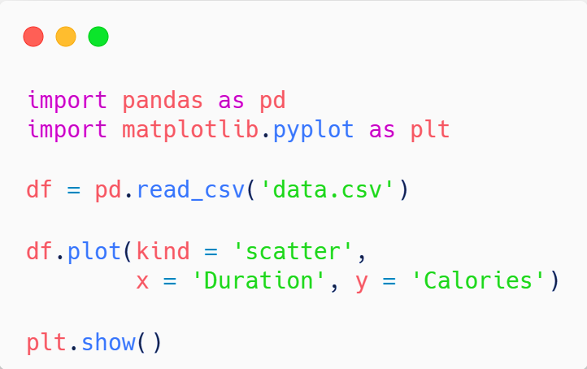

Actividad 4: Limpieza de datos con Pandas
Utilice el archivo estudiantes.csv y Pandas para limpiar y analizar los datos.
Pasos:
- Cargar el dataset
  - Cargue el archivo utilizando Pandas.
  - Muestre el contenido.
- Limpiar los datos
  - Elimine los registros duplicados.
  - Identifique los valores vacíos y reemplácelos utilizando la media de la columna.
  - Corrija los datos que tengan un formato incorrecto o que sean evidentemente erróneos.
- Analizar los datos
  - Calcule el promedio de Edad, Peso, HorasEstudio y Calificacion.
- Calcular correlaciones
  - Utilice corr() para obtener la matriz de correlación.
  - Analice las siguientes relaciones:
    - HorasEstudio y Calificacion
    - Estatura y Peso
- Graficación
  - Haga un grafico de líneas para las columnas estatura y peso.

